080512

La grand’chèvre
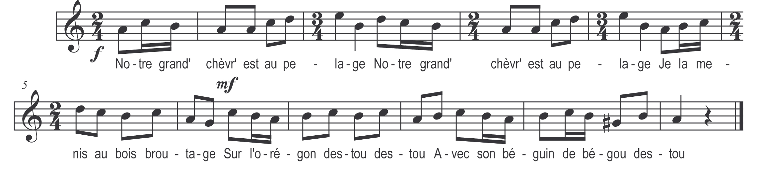

Notre grand' chèvr' est au pelage (bis)
Je la menis au bois broutage

Sur l'orégon destou destou
Avec son béguin de bégou destou

Je la menis au bois broutage (bis)
Le louque vint qui me l’attrape

Refrain

Il n’en restit que la carcasse

Je la portis sur notre table

Notre chatte y a mis la patte

Elle en tombit au lit malade

Faillit avoir not’ prêtre Jacques

Pour la confesser notre chatte

Je n’suis point confesseur de chattes

J’suis confesseur de fill’ de femmes

Titrée le manuscrit : La chèvre qui allait paître

